1. 产品设计
2. 功能预期：

可以准确测量当前的噪声分贝数；当前噪声分贝数超过上限值时系统可以通过蜂鸣器报警，并且可以手动设置分贝数上限值；当噪声分贝数远超上限值达到一定程度时，通过蓝牙模块向监测端设备发送本设备的ID。

2．设计方案：

设计方案由硬件和软件两部分组成：

噪声测量仪的硬件电路系统，包括噪声信号的放大、转换、交直流转换与电压、频率转换电路以及单片机系统的硬件电路、蓝牙电路、LCD液晶屏显示电路等。本设计将采用STC89C52单片机，并采用相应的供电电路，复位电路，时钟电路。声音信号的处理分为三部分电路：声音放大电路，交直流转换电路，电压频率转换电路。

在声音放大电路中，两个主要元件为驻极体话筒以及LM386音频功率放大器。功率放大器的作用相当于扬声器的音量调节器。音频功率放大电路的作用主要是将信号处理器发送过来的信号功率放大，使其信号的功率达到设计要求。驻极体话筒体积小，结构简单，实现了声音信号转化为电信号（通过声音引起电容极板的振动，从而实现电压的改变），但需要直流电压供电，且输出的电信号较为微弱，需要接放大电路。LM386具有以下优点：静态功耗较低，约为4mA；工作电压范围宽，可以很好的适配单片机的工作电压；失真度低；且电压增益倍数可以通过在引脚1和引脚8之间添加对应大小的电容，电阻来在20-200倍间调节增益（一般增益值为断开时，增益20倍）。

在交直流转换电路中，主要元件为真有效值转换器AD536/AD638，它可以计算出交流电路的有效值并且结合低通滤波电容转换为直流，免去了程序中复杂的计算过程。

在电压频率转换电路中，主要元件为电压-频率（F/V）转换器LM331，具有合适的工作电压，线性度好，且外接电路简单。

最后，在用于通信的蓝牙模块中，采用HC-05模块，实现信息的发送功能。

软件部分主要是用C语言对单片机进行编程，实现对声音信号的采集、转换，适用于STC89C52型号的单片机。程序主体由主程序，中断服务程序，显示程序，蓝牙收发程序组成。

1. 产品实际应用与意义简介：

在日常生活中的许多公共场所乃至私人空间，噪声都是严重影响人们生活质量与幸福指数的重要原因。以高校宿舍为例：在高校宿舍的集体住宿环境下，有些同学经常因为舍友或是其他宿舍同学发出的噪声感到烦躁，严重影响了睡眠质量和工作效率，进而对同学间人际关系的和谐产生了极其不利的影响，也为学校日常的管理带来了麻烦；如果在每个宿舍中加装本产品，即噪声监测器后，如果宿舍内发出的噪声达到了设定分贝的上限值，噪声监测器就会通过蜂鸣器发出警报，宿舍内成员必须通过手动复位噪声监测器来停止蜂鸣器的报警，从而起到提醒的作用。如果声音分贝过大的话，则通过蓝牙模块将宿舍ID发送到宿管处，实现进一步的约束和提醒作用。由此可知，本产品的批量使用有利于各宿舍内和宿舍间的关系维护，更能够避免许多冲突。同样的，在小区、办公场所等等易受噪声干扰的环境下，噪声监测器也可以对人们起到警示和提醒作用，防止噪声干扰到同一个密闭空间内或相邻其他密闭空间的人们，有利于人际关系的良好发展，也能至提高人们的文明素养，推动社会的进步。

1. 市场营销论证
2. SWOT分析

（1）优势与劣势分析

目前市场上较为常见的竞争产品是家用的手持噪音检测器，它能很好地监测环境噪音的分贝数。与之相比，本产品具有的优势如下：其一，产品用途新颖：本产品将日常生活中常用的分贝仪用于噪声的管控，为人们减轻噪声带来的影响，并且通过科学地设定报警功能，让原本对分贝这一度量单位了解不深，只是表面上理解分贝仪作用的人们能够直接将之应用于生活中。其二，制造工艺简单：本产品通过功能较为简单的51单片机实现功能，并且选用的噪声测试元件都是市面上常见的模块，制作加工较为简单。其三，销售渠道畅通：相比一般常见的分贝仪而言，不明白其用途的人们一般不会把常见的手持分贝仪作为防治噪声的工具，而本产品具有多数消费者认可的工作机制，并且问卷的调研结果显示大多18-50岁的城市居民有购买意愿。同样的，本产品有以下几点劣势。其一，造价较高：要检测声音的分贝，需要用到精度较高的数模转换AD模块，这提高了产品的造价，使得产品相比50-200元不等的分贝仪没有价格优势；容易在消费者进行价格对比时产生不利的影响，削弱消费者的购买意愿。其二，产品在硬件方面创新有限：本产品用途新颖，但制作工艺简单，采用常用的声音放大电路、数模转换电路和压频转换电路，并没有在硬件层面上进行过多创新从而附加更多的功能，容易在产品的更新换代中被淘汰。

（2）机会与威胁分析

目前的市场环境给产品带来了机会：其一，在城市环境下，目前噪声管控相关的措施不够完善与健全，消费者的需求较为明显，容易实现市场的进入。其二，目前竞争对手的威胁小。目前的市场环境中少有能够从根源上防治噪声的产品，在市场的争夺上本产品占据一定的先机。同样的，实际情况对于本产品的威胁也有以下几点：其一，产品在运用过程中，需要成集体的安装过程，才能让产品连成一个完整的噪声监测系统，实现原有的目的。但在集体安装的过程中，少部分人群不愿意安装产品，会对产品的系统效应产生消极的影响。其二，在当今市场环境下电子产品更新换代的速度极快，许多的竞争对手都会通过为原有产品附加更强功能的手段来与原有产品争抢市场，容易使原产品被淘汰。

（3）整体分析

根据上述分析，可以得到以下几条策略：SO策略应该是通过新颖的产品用途扩大自身在目标市场消费者群体中的影响；WO策略则是通过尽可能快地抢占市场，回避产品硬件创新有限的劣势；ST策略是利用产品需求多，用途新颖的优点，减少少数人对于产品的抗拒心理；WT策略则是专注于中低端、实用的市场，而不贸然进入高性能高端产品市场，例如智能家居系统等市场的争夺。

1. STP分析

（1）市场细分

根据工作及居住地、年龄两个因素进行市场细分，可以把市场分为不同居住地、不同年龄段的几个部分；其中居住地分为城市和乡村，年龄分为青少年（<18岁），青年（18-30岁），中年（30-50岁）和老年（>50岁）。

（2）目标市场选择

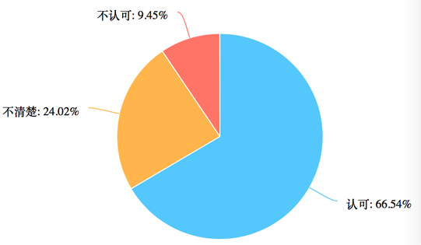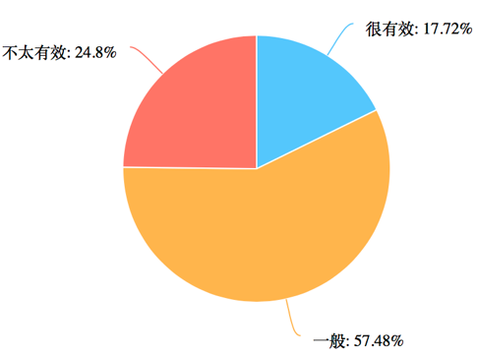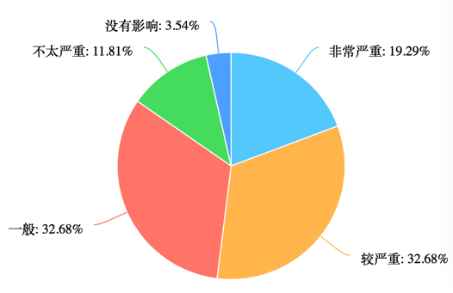问卷的调研结果显示：首先，在所有受调查人群中，有超过65%的样本认可产品的工作机制和理念。其次，对于乡村人群，由于生活方式所限，他们大多拥有独立住宅，受到的噪声干扰有限且大多不来自周边的生活环境，而是来自不可控的外界因素，因此对于噪声监测装置的需求有限。由此可见，市场营销的主要目标应该是城市人群。再次分析调研结果，对于18岁以下的青少年，他们虽然受到噪声的影响并且认为现实生活中管控噪声的措施效果有限，但青少年大多不具备自主消费的能力，调研结果中有70%的样本表现出“不一定愿意统一购买”，因此他们不适合作为市场的主体目标；对于50岁以上的老年人群，有93%的样本同样受到噪声或轻或重的影响，但是老年人往往在消费上较为节俭，在无法保证产品价格很低的情况下，有50%以上的老年人对购买噪声监测器产品持观望态度，因此老年人市场也不应该作为市场营销的主要目标。最后，分别分析城市样本中的18-30岁和30-50岁样本，他们大多处于高校的集体宿舍生活或是城市中的社区生活，最易受到噪声干扰，受到干扰的程度也更为严重，达到了85%左右，且55%的样本有“和所在生活群体统一购买噪声监测器”的意愿。综上所述，目标市场应该是工作居住地为城市的中青年（18-50岁）人群。

图3 人们对产品运行机制的认可度

图2 人们对目前噪声管控措施的看法

图1 噪声对人们的影响

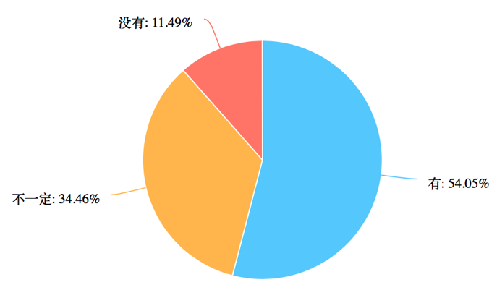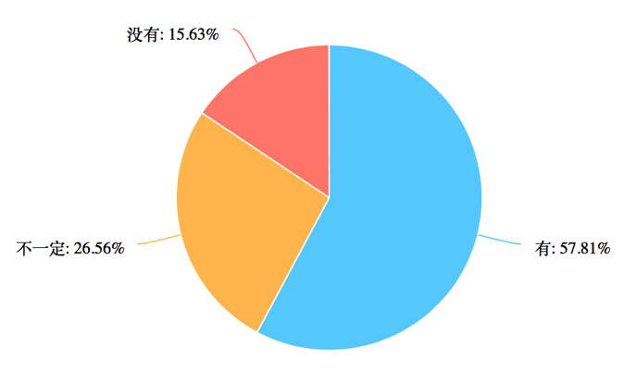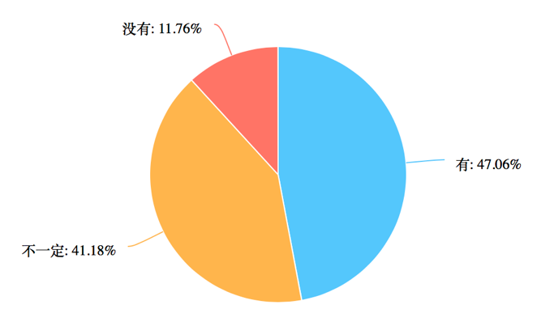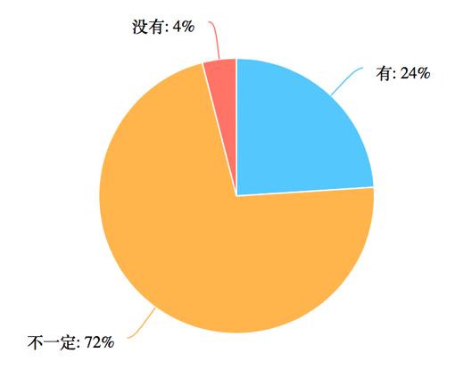

图4.4 30-50岁人群的购买意愿

图4.3 18-30岁人群的购买意愿

图4.1 50岁以上人群的购买意愿

图4.1 18岁以下人群的购买意愿

（3）市场定位

根据上述的分析结果，本产品主要面对的是城市环境下工作生活的中青年人群体。产品的优势主要为用途新颖，且竞争对手目前很少；另外消费者的需求量较大，因此本产品应该定位为价格适中的生活必须品。同样地，除了向有意愿购买产品的小群体销售产品，也可以通过与房地产开发商、小区物业、高校领导等管理群体直接进行协商，进行产品的批量销售。

**附录：问卷及调研结果**

**关于噪声报警器的调研**

1. 您的年龄 [单选题] *

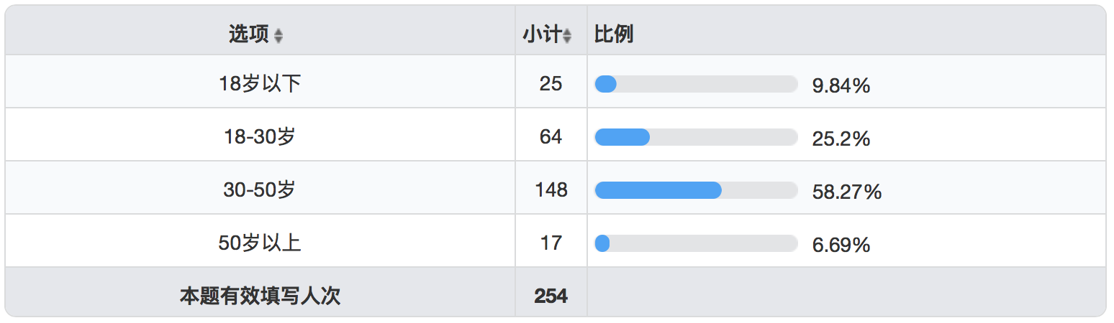

2. 您工作、居住的地区是？ [单选题] *

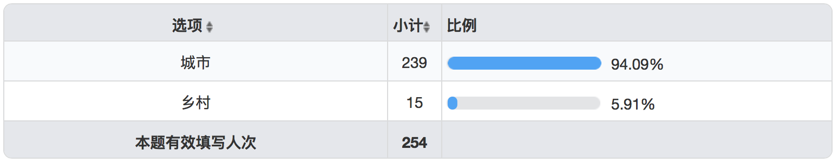

3. 您觉得日常生活中噪声对您的影响严重吗？ [单选题] *

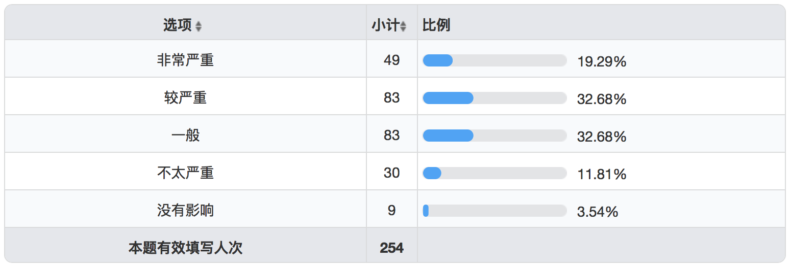

4. 您觉得目前您的生活中管控噪声的措施健全有效吗？ [单选题] *

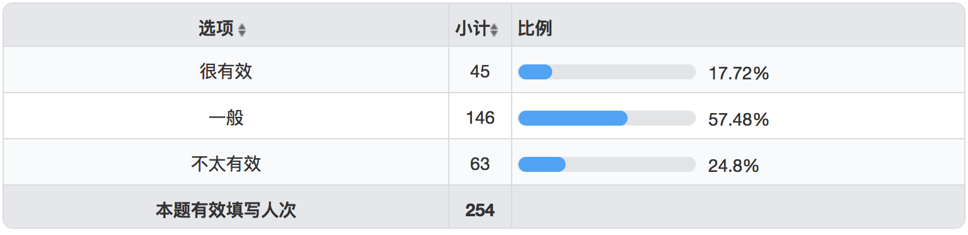

5. 您认可“先通过监测器报警让人们意识到自己正在发出过大噪声，如果报警后仍继续制造噪声则通过管理者强制监管”的方式来管控噪声吗？ [单选题] *

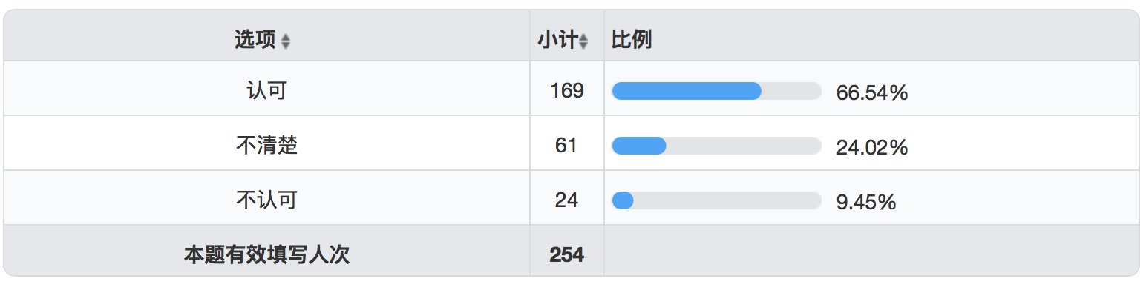

6. 如果价格适中，您是否会有和您所在的生活群体（如小区、宿舍楼等）统一购买噪声监测器的意愿？ [单选题] *

